
LCT001DK系列倾角传感器 操作手册

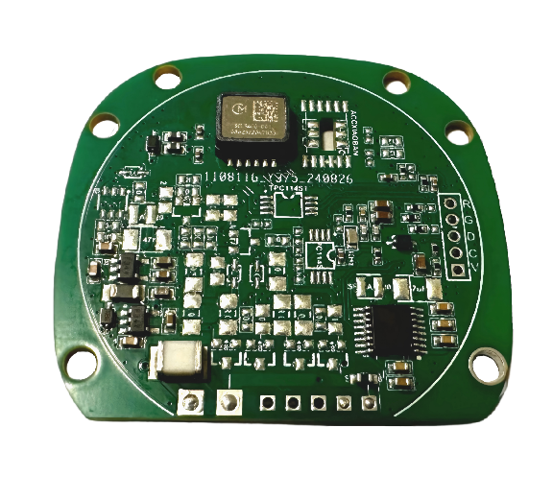

北京信普尼科技有限公司

1产品简介
LCT001DK系列倾角传感器采用高性能加速度传感器和高性能微处理器，通过对重力加速度信号的数字化处理降低测量信号噪声，提高测量数据稳定性，确保测量实时性和精准度。产品电源接口和通信接口采用电磁兼容处理，保证产品可靠性。
LCT001DK系列倾角的动态延时较小，更适合设备调平控制，动态测量等应用场景。
LCT001DK系列倾角传感器精度等级为0.01度，国产化水平达到百分之九十五以上，满足需要实现国产化需求的客户。
LCT001DK系列倾角传感器具有零点校准、地址号设置、HEX和ASCII输出格式选择等功能，用户可以灵活选择使用。
产品量程：±30度。产品硬件接口有：TTL、RS-232、RS-485、RS-422，软件接口协议兼顾直观性和数据安全性，易于用户操作和使用。

2应用领域
·工程车角度控制 | ·桥梁、大坝检测
·测量测绘仪器 | ·铁路系统应用
·医疗器械控制 | ·太阳能自动跟踪
·塔杆倾斜检测 | ·工业自动化

3产品特性
3.1 电气参数
特性 | 条件 | 最小 | 典型 | 最大 | 单位
供电电压 |  | 9 | 12/24 | 30 | V
工作电流 | 供电电压12V，无负载 |  | 10 |  | mA
存储温度 |  | -55 |  | 125 | ℃
工作温度 |  | -40 |  | 85 | ℃
3.2性能指标
特性 | 条件 | 最小 | 典型 | 最大 | 单位
测量范围 |  |  |  | 30 | º
精度（pk-pk） | 测量温度25℃、测量范围±30° | 0.003 | 0.005 | 0.01 | º
分辨率 | 测量温度25℃ |  | 0.002 |  | º
线性度 | 测量温度25℃、测量范围±30° |  | 0.01 |  | %
重复性 | 测量温度25℃ |  | 0.001 |  | º
稳定性 | 测量温度25℃、时间间隔一周 |  | 0.007 |  | º
热零点漂移 | 温度范围：-40℃～85℃ |  | 0.0008 |  | º/℃
数据更新率 | 输出方式为连续输出 | 1 | 5 | 40 | Hz
波特率 | RS232、RS485、RS422 | 4800 | 9600 | 512000 | Baud
通信参数 | RS232、RS485、RS422 | 9600，n，8，1
3.3机械特性
重量 | 13±5 | g
3.4低延迟特性
产品有低延迟滤波器和去抖滤波器，具备了角速度高时响应速度快，静止时噪声最低的能力。
角度输出
40Hz加速度计算的角度数据
角度输出速度
参数选项
10-40次/s
去抖滤波器
参数选项：
开
关
低延迟滤波器
参数选项：
FAST
NORMAL
SHOCK

低延迟滤波器模式选择：
 | FAST | NORMAL | SHOCK
平台角速度范围 | 3.5°/s～5°/s | 0°/s～3.5°/s | 平台震动较大时
滤波器最大延迟时间：
 | FAST | NORMAL | SHOCK
低延时滤波器 | 100ms | 100ms | 100ms
低延时+去抖滤波器 | 150ms | 150ms | 150ms
设置滤波器命令：
设置低延时滤波器为FAST模式 | AA AA 05 02 08 01 0E
设置低延时滤波器为NORMAL模式 | AA AA 05 02 08 02 0D
设置低延时滤波器为SHOCK模式 | AA AA 05 02 08 03 0C
开启去抖滤波器 | AA AA 06 02 09 55 AA F2
关闭去抖滤波器 | AA AA 06 02 09 00 00 0D
出厂默认为低延时滤波器模式为FAST，去抖滤波器开启，用户也可以根据实际情况进行调整。
4 产品安装
4.1电气连接
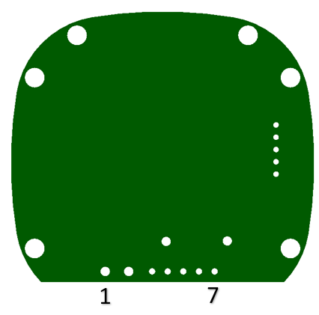
下面是各种接口的电气连接示意图：
引脚序号 | RS232 | RS485 | RS422
1 | V | V | V
2 | GND | GND | GND
3 | / | A | Z
4 | / | B | Y
5 | GND | / | /
6 | T | / | B
7 | R | / | A

4.2用户软件安装
用户软件安装包文件包含2个文件：
      - “AT/CAT203用户软件.exe”
- vb_setup.exe
安装过程：
      - 运行vb_step.exe，安装过程中忽略错误提示，点击下一步完成安装。已安装用户忽略此过程。
      - 运行“AT/CAT203用户软件.exe”，运行结束出现如下界面。
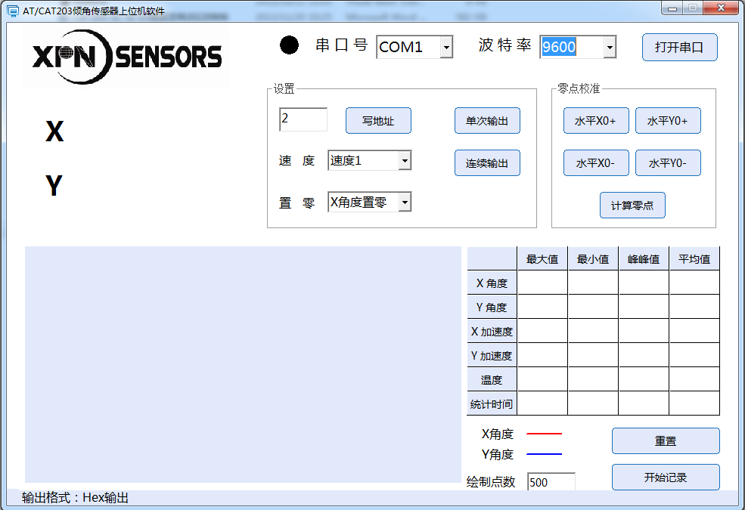
图4-2-1
计算机系统支持：WIN7～11。
4.3 产品安装
在安装传感器时，安装错误会导致测量角度误差大。需要保证“两面”和“两线”的正确安装：
  - “两面”是指传感器安装面与被测物体的安装面完全紧靠(被测物体的安装面要尽可能水平)，不能有夹角产生，如A图中的角а，正确安装方式如B图。
  - “两线”是指传感器轴线与被测面轴线平行，两轴线不能有夹角产生，如C图中的角b，正确的安装方式如D图。
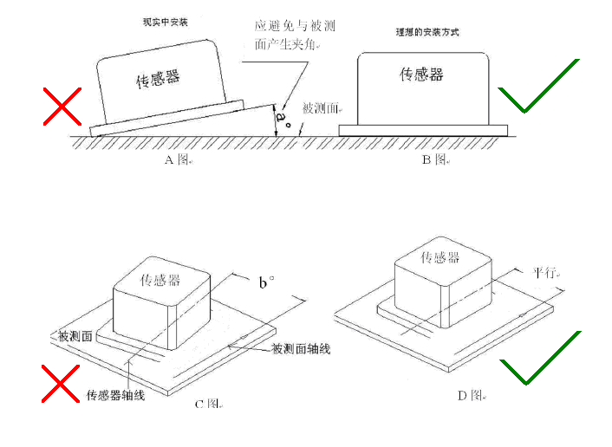
图4-3-1
5 使用说明
传感器X轴为俯仰轴，Y轴为横滚轴。绕X轴抬头为正，低头为负；绕Y轴右倾为正，左倾为负。
给传感器供电后，连接计算机串口，如果上次断电前设置的是连续输出模式，倾角传感器会主动输出数据，如果设置的是单次输出模式，就需要用户发送单次输出数据或者连续输出数据的命令后传感器采会输出姿态数据。

串口调试助手发命令读数
单次输出数据 | AA AA 04 02 A0 A6
连续输出数据 | AA AA 04 02 A1 A7
表5-1-1
出厂前默认波特率：9600bps，命令和输出都是十六进制格式（HEX）。

配套的上位机软件读数
操作步骤如下：
- 供电（典型值12V）。
- 连接传感器和计算机串口。
- 运行“AT/CAT203用户软件.exe”软件，界面如图5-1-1。
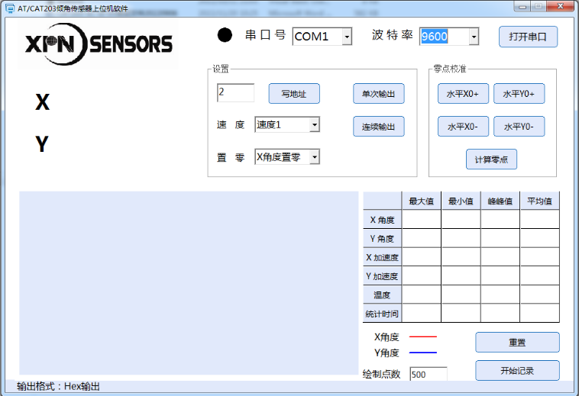
图5-1-1
- 选择正确的串口号和波特率值。
- 点击“打开串口”按钮，成功后串口状态指示由黑色变为绿色，同时界面显示传感器输出的角度值，角度曲线，数据分析值等，界面如图5-1-2。
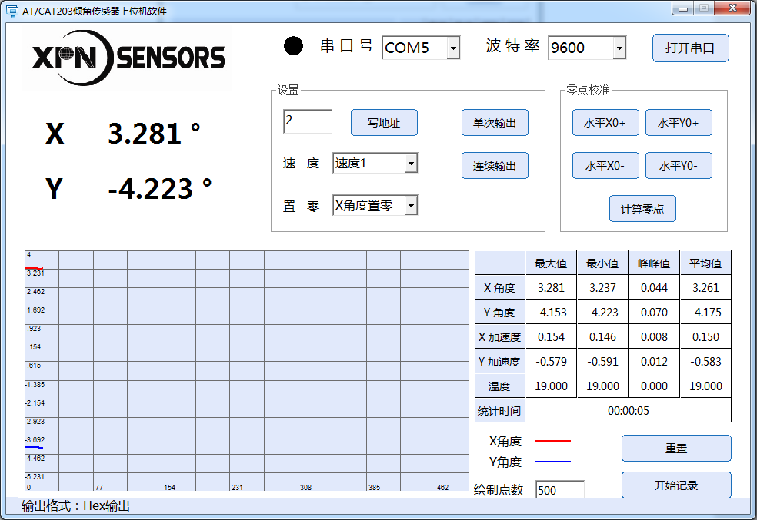
图 5-1-2
6 通讯协议
6.1数据输出协议
标准HEX输出协议
字节位置 | 含义 | 数据类型 | 说明
1-2 | 帧头 | Uint8 | 固定0xAA 0xAA
3 | 帧长 | Uint8 | 0x0D,数据帧长度,不包括帧头
4 | 地址 | Uint8 | 倾角地址号，默认是2
5 | 命令字 | Uint8 | 发送命令后显示对应的命令字，上电默认是0。
6-7 | X轴加速度值 | int16 | 大端模式，有符号整数，实际加速度值=解析值/1000。单位：m/s²
8-9 | Y轴加速度值 | int16 | 大端模式，有符号整数，实际加速度值=解析值/1000。单位：m/s²
10-11 | X轴角度值 | int16 | 大端模式，有符号整数，实际角度=解析值/1000。单位：0.001°
12-13 | Y轴角度值 | int16 | 大端模式，有符号整数，实际角度=解析值/1000。单位：0.001°
14 | 温度 | int8 | 有符号，大于127表示负值。单位：℃
15 | 校验 | int8 | 前面所有字节的异或值。
表 6-1-1
举例：AA AA 0D 02 00 01 90 FE 2A 12 6D F2 42 13 96
帧头：AA AA。
帧长：0D。
地址：02。
命令：00。
X轴加速度值：0x0190，转为十进制为400, 实际值需要再缩小1000倍，x轴加速度值=400/1000=0.4 m/s²。
Y轴加速度值：0xFE2A，转为十进制为65066, 由于最高为是1，表示的是负值，所以需要减去65536，因此解析后值=65066-65536=-470，实际值需要再缩小1000倍，y轴加速度值=-470/1000=-0.47 m/s²。
X轴角度值：0x126D,转为十进制为4717，由于最高为是0，表示的是正值，因此解析后值=4717，实际角度值需要再缩小1000倍，即X角度值=4.717°。
Y轴角度值：0XF242,转为十进制为62018，由于最高为是1，表示的是负值，所以需要减去65536，因此解析后值=62018-65536=-3518，实际角度值需要再缩小1000倍，即Y角度值=-3.518°。
温度:13。
校验：96。
标准ASCII-AAX输出协议
字节位置 | 含义 | 数据类型 | 说明
1-2 | 帧头 | Char | 固定AA (是两个字符A)
3 | 字符X | Char | 表示后面跟着的是X轴角度
4 | X轴角度符号 | Char | +/-
5-10 | X轴角度值 | Char | xx.xxx，例如12.345
11 | 字符Y | Char | 表示后面跟着的是Y轴角度
12 | Y轴角度符号 | Char | +/-
13-18 | Y轴角度值 | Char | xx.xxx，例如12.345
19 | 字符T | Char | 表示后面跟着的是温度值
20 | 温度符号 | Char | +/-
21-23 | 温度值 | Char | xxx，例如032
24-25 | 命令字 | Char | 字符0-9，A-F
26-27 | 校验 | Char | 前面所有字符的异或值
28-29 | 帧尾 | Char | 0x0D 0x0A (\r\n)
表 6-1-2
举例：AAX+02.762Y-04.493T+019004B
表示x角度是2.762°，y角度是-4.493°，温度是19℃，命令字00，校验4B。
ASCII-PR输出协议
字节位置 | 含义 | 数据类型 | 说明
1 | 字符P | Char | 字符表示后面跟着的是pitch角度
2 | pitch角度符号 | Char | +/-
3-8 | Pitch角度值 | Char | xx.xxx，例如12.345
9 | 字符R | Char | 字符表示后面跟着的是roll角度
10 | roll角度符号 | Char | +/-
11-16 | roll角度值 | Char | xx.xxx，例如12.345
17-18 | 回车换行 | Char | 0x0D 0x0A (\r\n)
表 6-1-3
举例： P-04.687R+03.090
表示pitch角度是-4.687°，roll角度是3.090°。
6.2命令输入协议
HEX协议命令适用于任何数据输出协议，ASCII协议命令只有数据输出协议是ASCII-AAX时才支持。
HEX命令协议（不含参数）
字节位置 | 含义 | 数据 | 说明
1-2 | 帧头 | 0xAA 0xAA | 固定0xAA 0xAA
3 | 帧长 | 0x04 | 数据帧长度,不包括帧头
4 | 地址 | 0xXX | 倾角地址号，默认是2
5 | 命令字 | 0xXX | 预设置功能的命令字
6 | 校验 | 0xXX | 前5字节的异或
表 6-2-1
HEX命令协议（含参数）
字节位置 | 含义 | 数据 | 说明
1，2 | 帧头 | 0xAA 0xAA | 0xAA
3 | 帧长 | 0xXX | 数据帧长度,不包括帧头
4 | 地址 | 0xXX | 倾角地址号
5 | 命令字 | 0xXX | 预设置功能的命令字
6~6+N | 参数 | 0xXX | 参数值
6+N+1 | 校验 | 0xXX | 前面所有字节的异或
表 6-2-2
ASCII命令
字节位置 | 含义 | 数据 | 说明
1-2 | 命令字 | 命令字 | 将16进制命令字拆分为字符，例如0xA0可拆为字符A和字符0
3 | 命令结尾符 | 0x0D
4 | 命令结尾符 | 0x0A
表 6-2-3
6.3命令集
目前只对用户开放下表中的命令，如果用户有其他需求，例如波特率4800~512000bps，输出频率1-40Hz，数据输出格式，可在订货时说明，由工厂出厂前进行设置。
命令字 | 含义 | 是否有参数
0x01 | 速度1，输出频率5Hz | 无
0x02 | 速度2，输出频率4Hz | 无
0x03 | 速度3，输出频率3Hz | 无
0x04 | 速度4，输出频率2Hz | 无
0x05 | 速度5，输出频率1Hz | 无
0x08 | 设置低延时滤波模式，有1个字节的参数，参数=1表示FAST（快速响应）,参数=2表示normal（适用于希望静止时角度噪声小的需求），参数=3表示shock（适用静止时有震动的环境）  例如：AA AA 05 02 08 01 0E（设置低延时滤波模式为FAST） | 有
0x09 | 设置去抖滤波，有2个字节的参数，参数=0x55aa表示开启去抖滤波，参数=其他值表示关闭去抖滤波  例如：AA AA 06 02 09 55 AA F2（使能去抖滤波）  AA AA 06 02 09 00 00 0D（关闭去抖滤波） | 有
0xa0 | 单次输出 | 无
0xa1 | 连续输出 | 无
0xb6 | 记录水平X0+数据 | 无
0xb7 | 记录水平X0-数据 | 无
0xba | 记录水平Y0+数据 | 无
0xbb | 记录水平Y0-数据 | 无
0xbe | 计算零点系数 | 无
0xd0 | X角度置零 | 无
0xd1 | Y角度置零 | 无
0xd2 | 取消角度置零 | 无
0xff | 写地址 | 有
表 6-3-1
命令举例：
单次输出：AA AA 04 02 A0 A6
连续输出：AA AA 04 02 A1 A7
写地址（地址由2改为3）：AA AA 05 02 FF 03 FB
输出频率为10Hz：AC AC 05 02 07 0A 0A
7 零点校准
传感器使用一段时间后，零点可能会发生飘移，用户可通过上位机软件上的零点校准功能进行修正，校准步骤如下：
      - 将倾角传感器放置在倾斜角<5°的平面上。
      - 点击“水平X0+”、“水平Y0+”按钮。
      - 将倾角传感器沿着平面旋转180°。
      - 点击“水平X0-”、“水平Y0-”按钮。
      - 点击“计算零点”按钮完成零点校准。
上位机软件中校准按钮见下图：
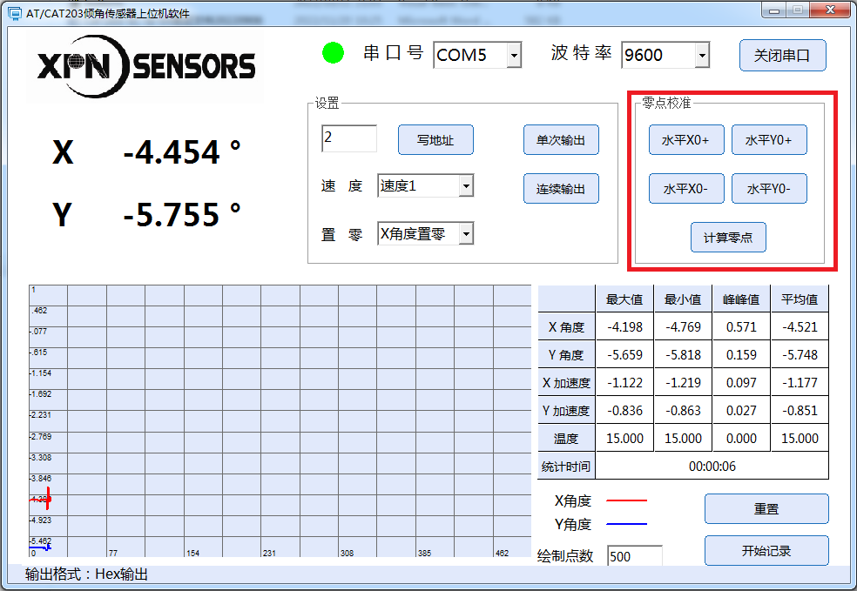
图 7-1-1
8 机械尺寸
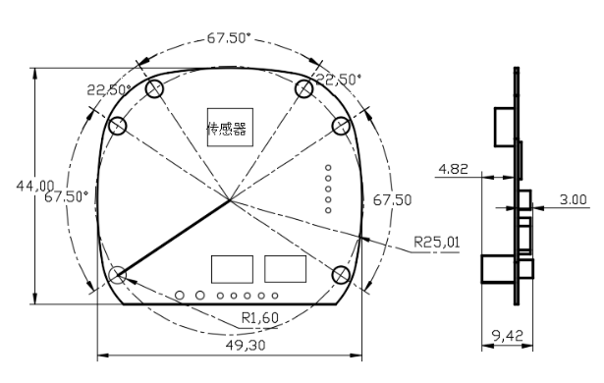
产品外形尺寸见下图，单位：mm。

图 8-1-1

9型号选择
9.1产品型号(即PN码)含义
LCT001DK - □□□ - □□/ □ / □ / □□ / □□ / □□ / □□□□

封装及引线代码
温度代码
波特率代码
输出格式代码
轴向代码
安装方式代码
量程代码
接口代码
系列代码
9.2选型范围
特征 | 代码 | 含义
接口 | TTL | TTL 接口
接口 | 232 | RS232接口
接口 | 485 | RS485接口
接口 | 422 | RS422接口
量程 | 30 | 最大测量范围为±30°
轴向 | X | X轴
轴向 | Y | Y轴
轴向 | T | 双轴
输出格式 | H1 | 16进制输出 数据帧长15字节
输出格式 | A1 | ASCII输出 数据格式 P xxxx R yyyy
输出格式 | A3 | ASCII输出 数据格式 AAXxxxxYyyyyTttFF
波特率 | BJ | 波特率9600
温度输出 | TN | 无温度输出
温度输出 | TB | 有温度输出，-40℃到85℃零点温度飘移小于0.002°/℃
封装及引线 | PCDL | PCB封装，引线输出。
表 9-2-1

以上型号均为标准产品，如有特殊需求，可致电010-80707547 ，询问技术支持。

